Отчет по лабораторной работе номер 3

Хамбалеев Булат Галимович

Содержание

# Цель работы

Получить базовые представления о работе с Octave.

# Задание

Лабораторная работа подразумевает использование Octave и использование его стандартных команд.

# Теория

GNU Octave — свободная программная система для математических вычислений, использующая совместимый с MATLAB язык высокого уровня. Octave представляет интерактивный командный интерфейс для решения линейных и нелинейных математических задач, а также проведения других численных экспериментов.

# Выполнение работы

1. Выполним простейшие операции.(рис. 1)

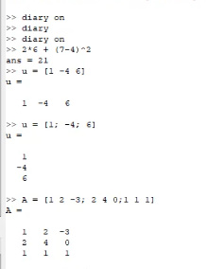

Figure 1: рис.1. Простейшие операции.

1. Выполним операции с векторами.(рис.2)

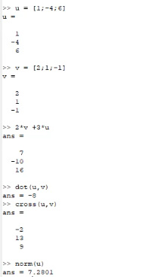

Figure 2: рис.2. Операции с векторами.

1. Вычислим проектор и сделаем некоторые матричные операции. (рис 3)

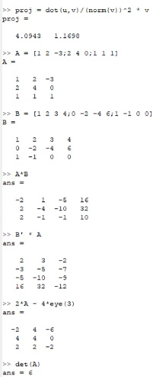

Figure 3: рис.3. Матричные операции(часть1).

1. Закончим с матричными операциями. (рис. 4)

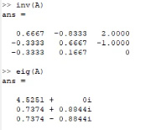

Figure 4: рис.4. Матричные операции(часть2)

1. Построим график синуса. (рис. 5)

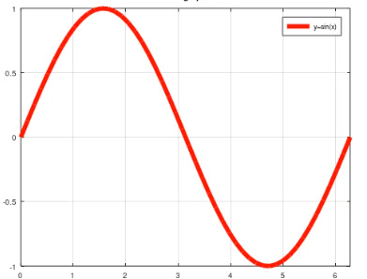

Figure 5: рис.5. График синуса.

1. Построим график x^2*sin(x). (рис. 6)

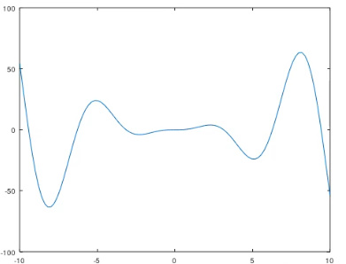

Figure 6: рис.6. x^2*sin(x).

1. Cделаем цикл для проверки времени работы. (рис. 7)

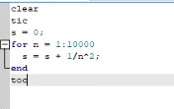

Figure 7: рис.7. Цикл.

# Библиография

1. ТУИС РУДН

# Выводы

Во время выполнения лабораторной работы я освоил на практике markdown и создал отчёт прошлой лабораторной работы.